SCHEDA CLEQUEI Clinical LEarning Quality Evaluation Index”,
“Strumento di valutazione della qualità dell’apprendimento clinico”

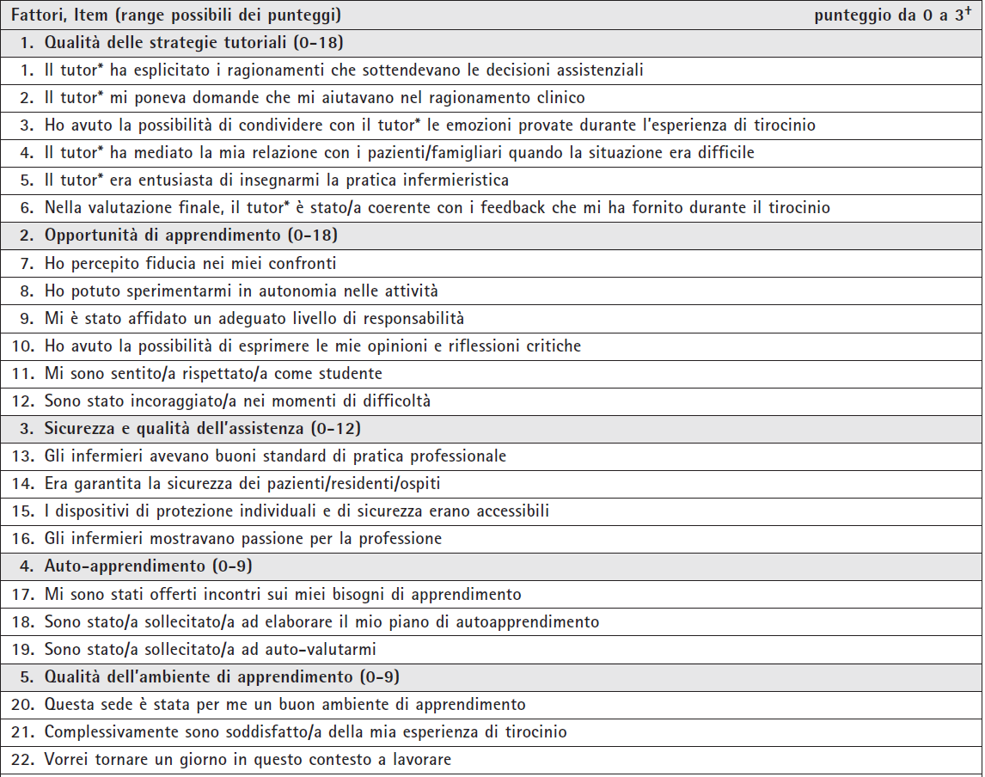
Struttura ____________________________________________ Periodo dal ___________ al ___________

